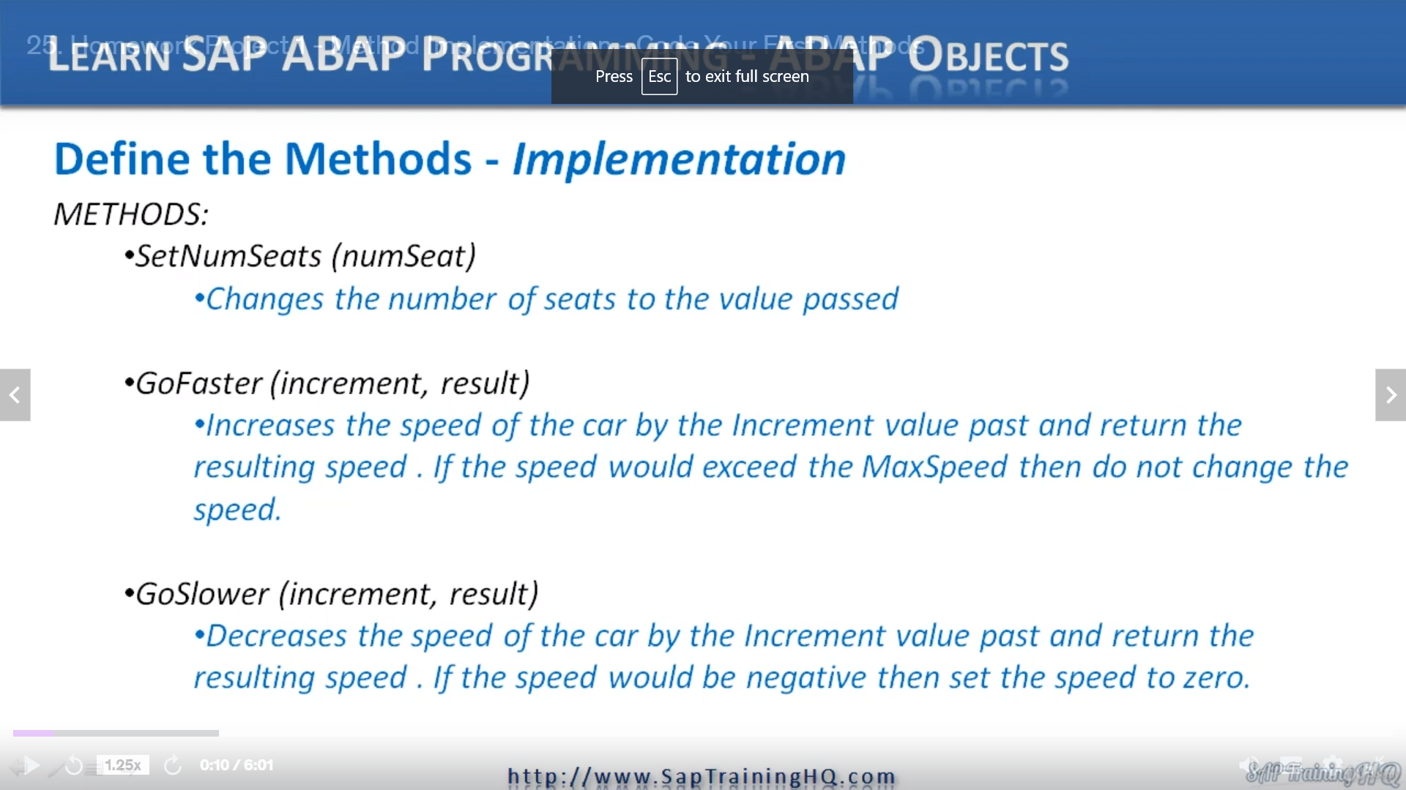

REPORT ZYNY_CLASS_00.  
  
CLASS CAR DEFINITION.  
  PUBLIC SECTION.  
    CLASS-DATA: NUMOFCARS TYPE I.           "Static Arrtibute  
  
    METHODS SETNUMSEATS  
      IMPORTING  
        NEWSEATNUM TYPE I.  
*     EXPORTING                             "Placed all 4 on screen to show the options we have. We selected IMPORTING  
*     CHANGING  
*     RETURNING  
  
    METHODS GOFASTER  
      IMPORTING  
        INCREMENT TYPE I  
      EXPORTING  
        RESULT TYPE I.  
  
    METHODS GOSLOWER                        "Just as an example we have defined this method using RETURNING.  
      IMPORTING                             "It can be exactly the same as the GOFASTER method - Importing & Exporting  
        INCREMENT TYPE I  
      RETURNING  
        VALUE(RESULT) TYPE I.  
  
  
  
  PRIVATE SECTION.  
    DATA: MAKE TYPE C LENGTH 20,            "Have to use a METHOD to read or change it. It could go into the PUBLIC section  
                                            "and be defined as: data: make type c LENGTH 20 READ-ONLY. This would allow other  
                                            "objects to read it but not change it due to the READ-ONLY addition.  
          MODEL TYPE C LENGTH 20,  
          NUMSEATS TYPE I,  
          SPEED TYPE I,  
          MAXSPEED TYPE I.  
  
  
ENDCLASS.                    "car DEFINITION  
  
*----------------------------------------------------------------------*  
*       CLASS car IMPLEMENTATION  
*----------------------------------------------------------------------*  
*  
*----------------------------------------------------------------------*  
CLASS CAR IMPLEMENTATION.  
  METHOD SETNUMSEATS.  
    NUMSEATS = NEWSEATNUM.  
  ENDMETHOD.                    "setnumseats  
  
ENDCLASS.                    "car IMPLEMENTATION